**6. Указание мер безопасности**

6.1. Безопасность при эксплуатации достигается четким выполнением требований, указанных в п.4 п.5 настоящего паспорта

6.2. Персонал, осуществляющий работы с задвижкой должен пройти инструктаж по технике безопасности, а также ознакомиться с требованиями настоящего паспорта и инструкциями на объекте. Должен иметь средства индивидуальной защиты.

6.3 При монтаже и обслуживании задвижек обязательно соблюдение техники безопасности, установленной на объекте.

**7. Условия хранения и транспортировки**

7.1. Транспортировка может производиться любым видом транспорта. При этом установка на транспортные средства должна исключать возможность появления механических повреждений.

7.2. При транспортировании и хранении затвор задвижки должен находиться в закрытом положении

7.3. Во время перемещения задвижки к месту монтажа должна исключаться возможность загрязнения и попадания посторонних предметов во внутреннюю полость задвижки

**8. Утилизация**

8.1. Утилизация изделия (переплавка, захоронение, перепродажа) производится в порядке, установленном Законами РФ от 04 мая 1999 г. №96Ф З «Об охране атмосферного воздуха» (в редакции от 01.01.2015), от 24 июня 1998 г. № 89-ФЗ (в редакции от 01.02.2015г) «Об отходах производства и потребления», от 10 января 2002 № 7-ФЗ «Об охране окружающей среды» (в редакции от 01.01.2015), а также другими российскими и региональными.

**9. Гарантийные обязательства**

9.1. Изготовитель гарантирует соответствие товара настоящему паспорту при соблюдении Потребителем условий эксплуатации, транспортировки и хранения.

Гарантийный срок эксплуатации 12 месяцев со дня отгрузки потребителю. Гарантийные обязательства распространяются на все виды дефектов, возникших по вине завода изготовителя.

9.2. Гарантия не распространяется на дефекты, возникшие в случаях:

- нарушение паспортных режимов хранения, монтажа, испытания, эксплуатации и обслуживания изделия;

- наличия следов воздействия веществ, агрессивных к материалам изделия;

- наличия повреждений, вызванных пожаром, стихией, форс-мажорными обстоятельствами;

- повреждений, вызванных неправильными действиями потребителя;

- наличия механических повреждений или следов вмешательства в конструкцию изделия.

**10. Свидетельство о приемке**

Задвижка стальная ЗКЛ2-16 (30с41нж) фланцевая PN 1,6 Мпа

Ду__________ в количестве__________ штук.

Дата отгрузки

«________» _____________________ 20_______г.



**ПАСПОРТ**

**ТЕХНИЧЕСКОЕ ОПИСАНИЕ**

**И ИНСТРУКЦИЯ ПО ЭКСПЛУАТАЦИИ**

**Задвижка стальная ЗКЛ2-16 (30с41нж)**

**фланцевая PN 1,6 Мпа (16 кгс/см2)**

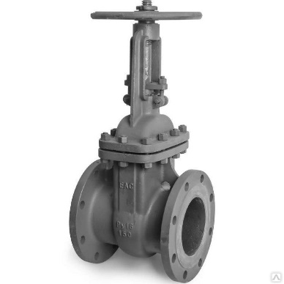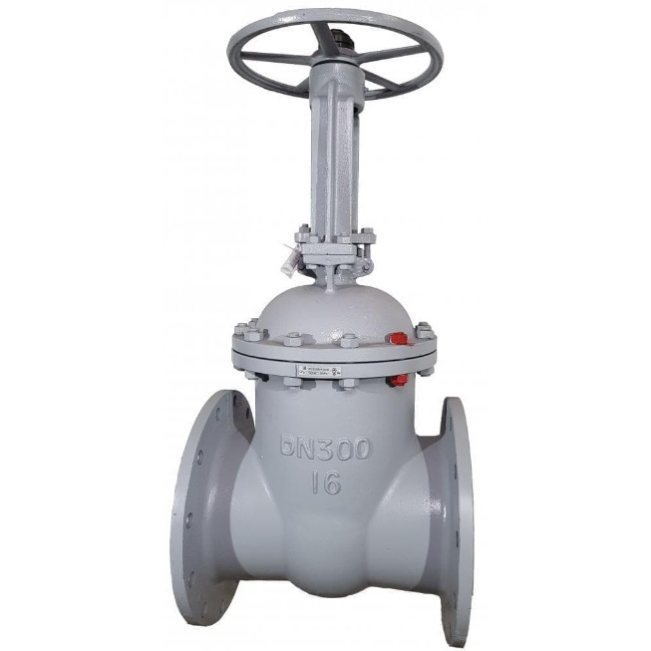

1. **Назначение и область применения**

Задвижка стальная клиновая с выдвижным шпинделем фланцевая используется на трубопроводах для перекрытия потока рабочей среды.

**2. Технические данные**

Типовая фигура: 30с41нж

Рабочее давление:1,6 Мпа (16 кгс/см2)

Температура рабочей среды: до плюс 425⁰ С

Материалы основных деталей: сталь, нержавеющая сталь

Рабочая среда: вода, пар, жидкие неагрессивные среды.

Тип присоединения: фланцевое по ГОСТ 33259-2015

Управление: ручное (маховик/маховик через редуктор)

Класс герметичности по ГОСТ Р 54808-2011: А

1) Диск - коррозионно стойкая сталь

2) Корпус – сталь

3) Прокладка – графит

4) Крышка – сталь

5) Уплотнение – мягкий графит

6) Шток – хромированная сталь

7) Суппорт – сталь

8) Маховик- серый чугун

9) Гайка – ковкий чугун

10) Круглая гайка – сталь

11) Сальник – серый чугун

12) Болт – сталь

13) Гайка – сталь

14) Болт – сталь

15) Гайка – сталь

Конструктивные размеры, мм



* Производитель оставляет за собою право вносить изменения в изделие, которые не ухудшают его технические характеристики, а являются результатом работ по усовершенствованию его конструкции или технологии производства. Внешний вид может отличаться в зависимости от диаметра и рабочего давления изделия.

**3. Устройство и работа**

3.1. Задвижка состоит из корпуса, крышки и устройства для закрытия и открытия прохода рабочей среды через корпус.

3.2. Отпирание и запирание задвижки производится путем передачи крутящего момента от маховика к затвору через шпиндель.

3.3. Направление рабочей среды-любое

3.4. Установочное положение- маховики вверх

**4. Монтаж и эксплуатация**

4.1. Монтаж должен быть осуществлен в месте, обеспечивающем беспрепятственный доступ к изделию для текущего или планового ремонта и обслуживания.

4.2. Работы, выполняемые перед монтажом задвижки на трубопровод:

-проверка комплекта поставки (изделие без документации к монтажу не допускается)

- осмотр задвижки на предмет механических повреждений

- осмотр внутренних элементов задвижки на предмет засорений либо механических повреждений

- проверка работоспособности путем открытия и закрытия затвора

- проведение расконсервационных мероприятий согласно ГОСТ 9.014-78 – смазывание резьбы шпинделя

4.3. Действия при монтаже:

- тщательная промывка трубопровода

- осуществление надежного крепежа задвижки стропальными приспособлениями (стропальный механизм не снимается до окончания полной установки задвижки)

- правильная установка прокладок

- установка задвижек должна полностью исключать перекосы и натяжения (запрещается устранять перекосы фланцев за счет подтяжки крепежных деталей и деформации фланцев арматуры)

- предусмотреть опоры, исключающие воздействие на трубопровод

- по окончании установки проверить герметичность затвора и болтовых соединений

- при необходимости произвести подтяжку затвора при помощи рычага

**5. Техническое обслуживание**

5.1. Во время эксплуатации задвижек необходимо проводить обслуживание, во время которого необходимо соблюдать следующие условия:

- обслуживание на рабочем трубопроводе при наличии рабочей среды и давления в системе строго запрещено

- проведение обслуживания путем периодических осмотров работоспособности задвижки

- при техническом освидетельствовании, а также после планового или текущего ремонта задвижки необходимо подвергнуть гидравлических испытаниям на герметичность затвора в соответствии с ГОСТ 54808-2011